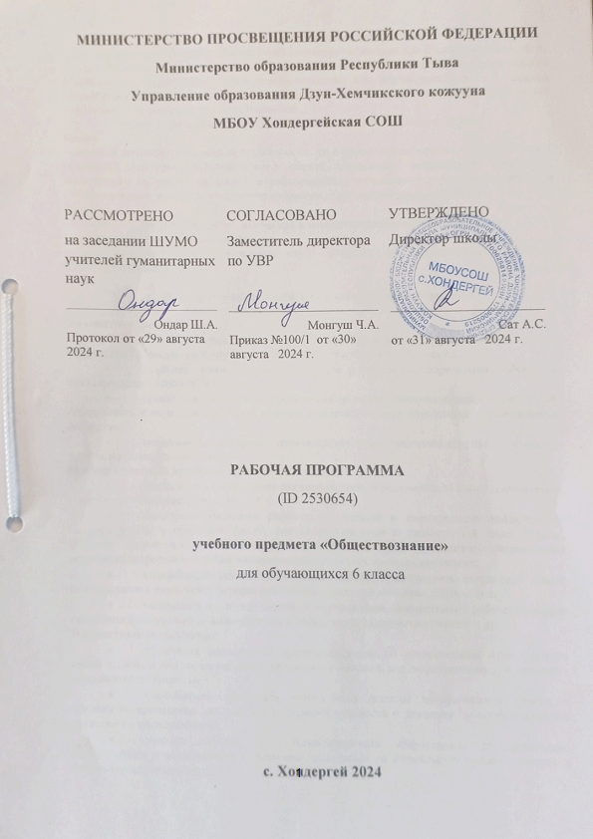
Пояснительная записка
Рабочая программа учебного курса по обществознанию для 6 класса составлена на основе Федерального государственного образовательного стандарта основного общего образования. Программы курса обществознание для обучающихся 6 – 9 классов общеобразовательных учреждений под редакцией Л.Н. Боголюбова к предметной линии учебников Л.Н. Боголюбова. Л.Ф. Ивановой .
Рабочая программа рассчитана на- 35 часов в год, по 1 час в неделю.
Цели:
- развитие личности в период ранней юности, ее духовно-нравственной, политической и правовой культуры, экономического образа мышления, социального поведения, основанного на уважении закона и правопорядка, способности к самоопределению и самореализации; интереса к изучению социальных и гуманитарных дисциплин;
Задачи :
- освоение «нового тела», физиологическая и психологическая полоидентичность;
- развитие абстрактного мышления;
- приобретение навыков межличностного общения со сверстниками своего и противоположного пола;

Планируемые результаты изучения учебного предмета

Личностные результаты:
- осознание своей идентичности как гражданина страны, члена семьи, этнической и религиозной группы, локальной и региональной общности;
- освоение гуманистических традиций и ценностей современного общества, уважение прав и свобод человека;
- осмысление социально-нравственного опыта предшествующих поколений, способность к определению своей позиции и ответственному поведению в современном обществе;
- понимание культурного многообразия мира, уважение к культуре своего и других народов, толерантность.
Метапредметные результаты:
- способность сознательно организовывать и регулировать свою деятельность – учебную, общественную и др.;
- овладение умениями работать с учебной и внешкольной информацией (анализировать и обобщать факты, составлять простой и развернутый план, тезисы, конспект, формулировать и обосновывать выводы и т.д.), использовать современные источники информации, в том числе материалы на электронных носителях;
- способность решать творческие задачи, представлять результаты своей деятельности в различных формах (сообщение, эссе, презентация, реферат и др.);
- готовность к сотрудничеству с соучениками, коллективной работе, освоение основ межкультурного взаимодействия в школе и социальном окружении и др.
Предметные результаты:
- овладение целостными представлениями об историческом пути народов своей страны и человечества как необходимой основой для миропонимания и познания современного общества;
- способность применять понятийный аппарат исторического знания и приемы исторического анализа для раскрытия сущности и значения событий и явлений прошлого и современности;
- умения изучать и систематизировать информацию из различных исторических и современных источников, раскрывая ее социальную принадлежность и познавательную ценность;
- расширение опыта оценочной деятельности на основе осмысления жизни и деяний личностей и народов в истории своей страны и человечества в целом;
- готовность применять исторические знания для выявления и сохранения исторических и культурных памятников своей страны и мира.

Содержание тем учебного предмета

Знакомство с курсом «Обществознание. 6 класс». учебника (1 ч.)
Глава I. Человек в социальном измерении (11 часов)
Человек. Индивид. Индивидуальность. Личность. Человек и деятельность. На пути к жизненному успеху. Социальные параметры личности. Индивидуальность человека. Качества сильной личности. Человек познает мир. Познание мира и себя. Самопознание и самооценка. Способности человека. Человек и его деятельность. Деятельность человека, ее основные формы. Мотивы деятельности. Связь между деятельностью и формированием личности. Знания и умения как условие успешной деятельности. Потребности человека. Потребности человека – биологические, социальные, духовные. Индивидуальный характер потребностей. Люди с ограниченными возможностями и особыми потребностями. Духовный мир человека. Мысли и чувства. На пути к жизненному успеху. Привычка к труду. Проблема выбора профессии. Важность взаимопонимания и взаимопомощи. Практикум по теме «Человек в социальном измерении». Человек-личность. Человек познает мир. Человек и его деятельность. Потребности человека. На пути к жизненному успеху.
Глава II. Человек среди людей (9 часов)
Человек в ближайшем социальном окружении. Межличностные отношения. Роль чувств в отношениях между людьми. Сотрудничество и соперничество. Солидарность, лояльность, толерантность, взаимопонимание. Человек в группе. Социальные группы (большие и малые). Человек в малой группе. Группы формальные и неформальные. Лидеры. Групповые нормы. Общение. Общение – форма отношения человека к окружающему миру. Цели общения. Средства общения. Стили общения. Особенности общения со сверстниками, старшими и младшими. Конфликты в межличностных отношениях. Межличностные конфликты, причины их возникновения. Агрессивное поведение. Конструктивное разрешение конфликта. Как победить обиду и установить контакт. Практикум по теме «Человек среди людей».
Глава III. Нравственные основы жизни (7 часов)
Добро, смелость и страх. Человечность. Человек славен добрыми делами. Доброе – значит хорошее. Мораль. Золотое правило морали. Учимся делать добро. Будь смелым. Смелость. Страх – защитная реакция человека. Преодоление страха. Смелость и отвага. Противодействие злу. Человек и человечность. Человечность. Гуманизм – уважение и любовь к людям. Внимание к тем, кто нуждается в поддержке. Практикум по теме «Нравственные основы жизни».
Итоговое повторение и обобщение материала курса обществознания (7 часов)

Календарно-тематическое планирование по обществознанию 6 класса

№  п/п | Кол-во часов | Тема учебного занятия | Дата
№  п/п | Кол-во часов | Тема учебного занятия | План | Факт
- 1 | 1 | Введение | 01.09
- 2 | 1 | Человек – личность | 08.09
- 3 | 1 | Познай самого себя | 15.09
- 5 | 2 | Человек и его деятельность | 22.09  29.09
- 7 | 1 | Потребности человека | 06.10
- 8 | 1 | На пути к жизненному успеху | 13.10
 | 1 | Контрольная работа за I четверть | 20.10
- 9 | 1 | ПОУ по теме «Человек  в социальном измерении» | 10.11
- 10 | 2 | Межличностные отношения. Правомерное поведение как жизненный ориентир и ценность | 17.11  24.11
- 11 | 2 | Человек в группе .  Развитое правосознание и высокий уровень правовой культуры - основа свободы личности | 01.12  08.12
- 12 | 1 | Общение | 15.12
 | 1 | Контрольная работа за II четверть | 22.12
- 13 | 2 | Конфликты в межличностных отношениях.  Мотивы коррупционного поведения | 12.01  19.01
- 14 | 1 | ПОУ по теме «Человек среди людей» | 26.01
- 15 | 2 | Человек славен добрыми делами | 02.02  09.02
- 16 | 2 | Будь смелым | 16.02  23.02
- 17 | 2 | Человек и человечность | 02.03  09.03
- 18 | 1 | Контрольная работа за III четверть | 16.03
 | 2 | ПОУ по теме «Нравственные основы жизни» | 30.03  06.04
- 19 | 2 | ПОУ по теме «Человек и общество» | 13.04  20.04
- 20 | 2 | Человек в системе общественных отношений | 27.04  04.05
- 21 | 1 | Итоговая контрольная работа | 11.05
- 22 | 2 | Урок-конференция «Человек и общество» | 18.05  25.05

Учебно-методическое и материально- техническое обеспечение образовательного процесса.

Литература и УМК для учащихся.

- Программа по обществознанию для 5-9 классов к учебнику Л.Н. Боголюбова, Н.И. Городецкой, М., "Просвещение», 2016 год.
- Боголюбов Л.Н. Обществознание. 6 класс: учебник для образовательных учреждений /. - М: Просвещение, 2014г.
- Боголюбов Л.Н. Обществознание. 7 класс: учебник для образовательных учреждений /. - М: Просвещение, 2017г.
- Боголюбов Л.Н. Обществознание. 8 класс: учебник для образовательных учреждений /. - М: Просвещение, 2014г.
- Боголюбов Л.Н. Обществознание. 9 класс: учебник для образовательных учреждений М: Просвещение, 2016г.
- Обществознание. Поурочные разработки по обществознанию, 6 класс: пособие для учителей общеобразовательных организаций./Н.И.Городецкая, Л.Ф.Иванов/М., «Просвещение», 2014 г.
- Обществознание. Поурочные разработки по обществознанию, 7 класс: пособие для учителей общеобразовательных организаций./Л.Н.Боголюбов, Н.И.Городецкая, Л.Ф.Иванов. М., «Просвещение», 2013 г.
- Обществознание 8 кл .: Поурочное планирование к учебнику Л.Н. Боголюбова / авт.-сост. Степанько- Волгоград: Учитель, 2007
- Обществознание. Поурочные разработки по обществознанию, 9 класс: пособие для учителей общеобразовательных организаций./Л.Н.Боголюбов, Е.И.Жильцова/ М., «Просвещение», 2014 г.
- Рабочая тетрадь по обществознанию 6 класс , автор Л.Ф. Иванова, Я.В. Хотеенкова, М:»Просвещение»,2016г.
- Рабочая тетрадь по обществознанию 7 класс, автор О.А. Котова, Т.Е. Лискова, М: «Просвещение», 2016г.
- Рабочая тетрадь по обществознанию для 8 класса, автор О.А. Котова, Т.Е. Лискова,М: «Просвещение», 2017г.
- Рабочая тетрадь по обществознанию для 9 класса, автор О.А. Котова, Т.Е. Лискова,М: «Просвещение», 2016 г.

